极客学院：http://wiki.jikexueyuan.com/project/java-collection/linkedlist.html

# LinkedList类

## 概述

LinkedList<E>泛型类创建的对象以链表结构存储数据,称LinkedList类创建的对象为链表对象。

链表中元素的数量不受任何限制，可以随意地添加和删除；

与ArrayList相比，如果需要频繁地添加和删除元素，LinkedList的性能更加优越；LinkedList类继承了AbstractSequentialList类，并实现了List接口；

## 构造方法



## 新增方法--特有功能

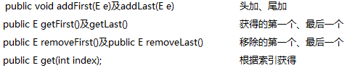

以下列出所有



